04-059 Автомобиль для перевозки задержанных с однодверным фургоном типа ПАЗ-653 на шасси ГАЗ-51А 4х2, мест всего до 15, полный вес до 5.1 тн, ГАЗ-51 70 лс, 70 км/час, переоборудована на местах, конец 1950-х или 1960-е г.
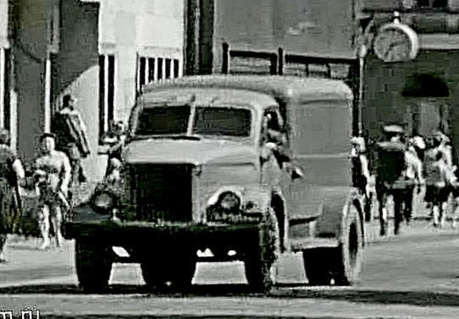

Каких-либо прямых свидетельств существования у этой модели прототипа не обнаружено. Конечно, это не заводской ПАЗ-653. Возможно, машина выпущена местным ремзаводом по документации ПАЗ (или еще ГЗА). Но, более вероятно, что после капремонта отслужившей свой срок на медицинской службе машины, она попала в милицию.

Д.А. Дементьев и Н.С. Марков в книге "Автобусы ПАЗ" пишут, что для санитарных автомобилей ПАЗ-653 использовалось шасси в комплектации ГАЗ-51К с кабиной ГАЗ-81В. В связи с освоением ПАЗ-652 и сворачиванием деревообрабатывающего производства, ПАЗ-653 были сняты с конвейера в ноябре 1957 г, а документация на них была передана различным предприятиям для изготовления новых и ремонтных кузовов. Среди подобных предприятий, освоивших выпуск новых кузовов для автобусов ПАЗ-653, можно назвать Борисовский авторемзавод Минавтотранса БССР (Минская обл.) и Скуратовский авторемзавод Главприокскстроя (Тульская обл.).
С 1961 года в программу Борисовского авторемонтного завода вошли санитарные кузова типа ПАЗ-653: для монтажа на новые шасси их выпускали до 1964 года, а для монтажа на давальческих шасси – до 1978 года.

Из всего спецтранспорта самое тревожное чувство у людей вызывает вид автозаков - их образ явно не связан с добрыми делами. Но машины для перевозки заключенных под стражу - это тоже неизбежный фрагмент общественной жизни и часть профессиональной деятельности МВД. В нормативных документах МВД России эти машины числятся как автомобили оперативно-служебные типа «АЗ» (спецавтомобили типа «АЗ»). Используются сотрудниками охранно-конвойной службы для перевозки лиц, подозреваемых и обвиняемых в совершении преступлений, которым судом выбрана мера пресечения в виде заключения под стражу. После войны самым массовым грузовиком становится «Полста-первый»: малотоннажный долгожитель ГАЗ-51, он выпускался с 1946-го по 1975 год. Немудрено, что именно на долю ГАЗ-51 выпала судьба шасси для всяких спецверсий, среди которых и автозак.
Автозак предназначен для перевозки небольших групп заключённых. Оптимальным виделось такое устройство кузова машины, при котором задержанные находились бы в отдельных изолированных отсеках. Такие автомобили появились в начале 50-х годов. В основном, это были металлические «пассажирские» будки на шасси ГАЗ-51 в специальной окраске. Кузов базировался на деревянном каркасе и обшивался листом по традиционной тогда технологии. Автозак имел три отсека: общую камеру с решетчатой дверью и две "одиночки" по левому борту и помещение конвоя. Внешне автомобиль был похож на санитарный ПАЗ-653, только кузов фургона был чуть шире, без длинных подножек и правой боковой двери, зато задняя торцевая дверь с одной остеклённой створкой. Обшивка в камерах выполняется из стального листа, чтобы исключить возможность повреждения её задержанными. Конструкция наружных элементов должна исключать несанкционированный демонтаж. Сиденья в камерах жёсткой конструкции – на сварном металлическом каркасе закреплён настил из досок. Двери камер цельнометаллические сварные каркасной конструкции оснащены механическим ригельным и навесным замками. Доступ к замкам и их ригелям со стороны камер конструктивно исключается.
Специальные машины на базе грузовиков с закрытыми кузовами не производились предприятиями Министерства автомобильной промышленности. Их строили заводы системы МВД, часто расположенные в местах заключения. По некоторым данным, их изготавливали сами осуждённые на производствах Сухобезводненской, Семёновского района Горьковской области, и Крюковской, Зеленоград, ст. Крюково, колоний. Но, по понятным причинам, точной информации об ассортименте продукции этого и других подобных предприятий в разные десятилетия очень мало.
ТЕХНИЧЕСКОЕ ОПИСАНИЕ ГАЗ-51А
Колесная формула 4x2. Закрытая, двухместная. Кузов – деревянная платформа с тремя откидывающимися бортами.
Полезная нагрузка – 2500 кг.
Масса снаряженного автомобиля – 2570 кг.
Полная масса - 5150 кг.
Нагрузка на ось (максимальная) – 3610 кгс.
Полная масса буксируемого прицепа – 2500 кг.
Двигатель – ГАЗ-51.
Номинальная мощность двигателя – 70 л.с.
Наибольшая скорость – 70 км/ч.
Габаритные размеры: - длина – 5725 мм; - ширина – 2280 мм; - высота наибольшая – 2130 мм.
Погрузочная высота – 1200 мм.
Площадь пола платформы – 6,35 м2. Объем кузова – 3,87 м3.
Заправочные объемы и эксплуатационные материалы:
- топливный бак – 90 л А-66;
- система охлаждения двигателя – 15 л;
- система смазки двигателя – 7 л АС-10;
- картер коробки передач – 3 л Тап-15В;
- картер ведущего моста – 3 л Тап-15В.
Норма расхода горючего – 26 л на 100 км.
Запас хода по горючему – 345 км.

